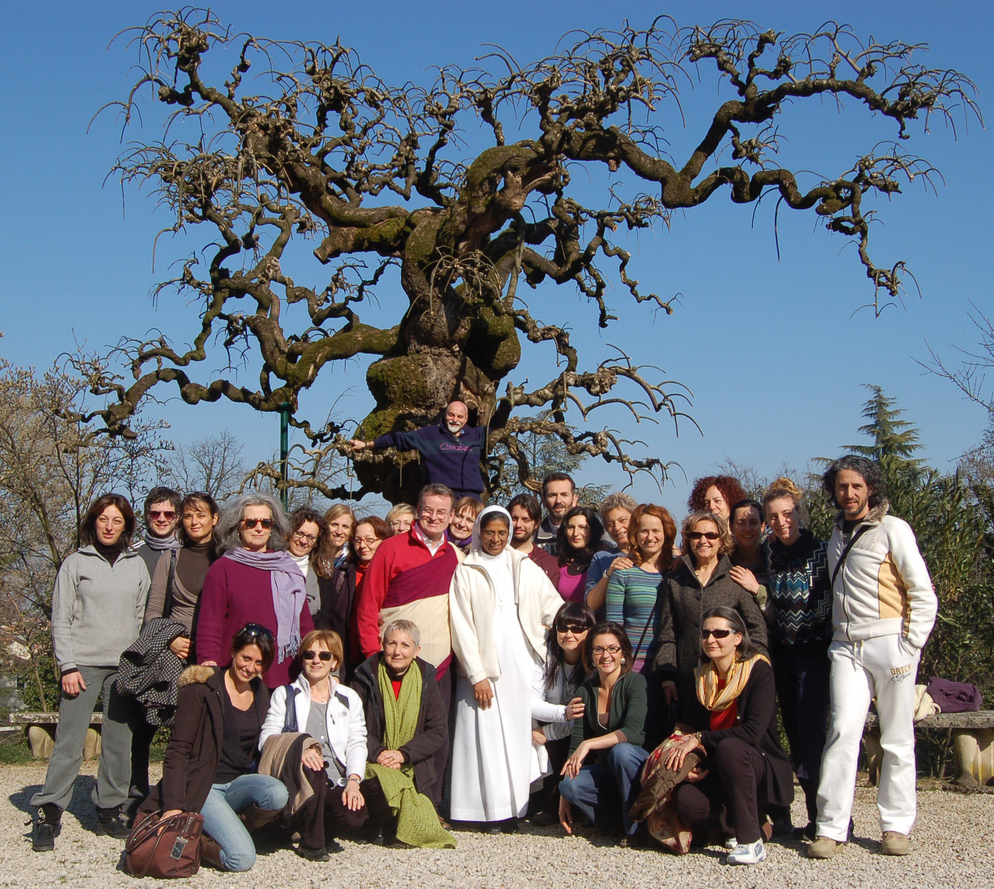

Costabissara (VI) - 5 e 6 marzo 2011
Seminario Residenziale di Mindfulness
condotto da Renato Mazzonetto

organizzato da
ISIMIND - Istituto Italiano per la Mindfulness
in collaborazione con Istituto di Scienze Cognitive

